Морко 1-ше номеран кыдалаш школ

«Кудывечыште» теме почеш
2 класслан кугыжаныш (марий)
йылме урок

Михайлова Анелия Георгиевна,
тӱҥалтыш класслаште туныктышо
ямдылен

Морко поселко
2025 ий

Урокын темыже: «Кудывечыште».
Урокын цельже: йоча-влакын мут поянлыкыштым шукемдаш. Суртвольык ден сурткайык нерген умлымашым пуаш.
Задаче-влак:
1) Суртвольыкым ончыктышо мут-влакым марла чын ойлаш туныкташ.
2) Йоча-влакын марла ойлымо да лудмо, йодышлан вашештен моштымо навыкыштым вияҥдаш.
3) Марий йылмым йӧратен тунемаш кумылаҥдаш.
Кучылтшаш материал ден оборудований: «Марий йылме» учебник (Йошкар-Ола, 2021), проектор, компьютер, агытан йӱкан запись, суртвольык модыш-влак, физкультминуткылан фонограмме, плакат-влак.
Личностный УУД. Йылмын сылнылыкшым шижмаш, тудым йӧраташ тунеммаш. Йылме гоч калыкын илыш-йӱлаж дене палыме лиймаш.
Регулятивный УУД. Шкенжын да йолташ-влакын шинчымаш ден моштымашыштым тергымаш. Тунемме пашам шкевуя аклымаш. Шке шонымым умылтарен да каласкален моштымаш.
Познавательный УУД. Йодышлан вашмутым пуэн моштымаш. Тӱрлӧ информацийым кучылт моштымаш. Библиотеке дене кылым кучымаш.
Коммуникативный УУД. Тӱрлӧ йӧным кучылтын, лудын моштымаш. Сылнын лудаш тунеммаш. Чонан-влакын илышыште кӱлешлыкыштым умылымаш.
Урокын радамже.
I. Организационный ужаш.
– Салам лийже. Поро кече.
– Поро кече.
– Мыйын лӱмем Анелия Георгиевна. А тыйын лӱмет кузе? (3 – 4 йочам йодаш.)
II. Йылме лывыртыме паша.
– Кызыт ме тендан дене марий йылме урокым эртарена. Урокым тӱҥалме деч ончыч йылме лывыртыме пашам шуктена.
Доскаш ончылына. Тиде могай буква?
Чын, О буква.
О буква могай йӱкым ончыкта?
О йукым. Айста мый почешем О йӱкым каласена: О-О-О-О-О.
Тиде могай буква?
Чын, У буква.
У буква могай йӱкым ончыкта?
У йӱкым. У йӱкым каласена: У-У-У-У-У.
Пеш сай.
III. Урокын темыж дене палдарымаш.
– Таче мемнан урокна тыглай огыл. Урокышто мо нерген мутланаш тӱҥалмым пален налаш манын, айста ик минутлан шинчанам кумена да мыйын каласкалыме почеш шоналтена.
Чевер кеҥеж эр. Кудывечыште шып-тымык. Трук йӱк-йӱан шокташ тӱҥалеш. (Агытан йӱкан аудиозапись.)
Ынде шинчадам почса да каласыза, могай сурткайык йӱкым колда?
– Агытан!
– Чын, агытан.
Агытаным кушто ужаш лиеш?
– Ялыште.
– Чын, ялыште. Ялысе кудывечыште.
Тугеже таче ме урокышто мо нерген мутланаш тӱҥалына?
IV. Урокын темыж почеш паша.
– Чын. Таче ме тендан дене суртвольык да сурткайык, ялысе кудывече нерген мутланаш тӱҥалына.
- Сӱрет почеш паша (1 слайд)
– Йоча-влак, сӱретыш ончалза. Тендан ончылно «Ялысе кудывече».
Могай суртвольыкым тиде сӱретыште ужыда? (2 слайд)
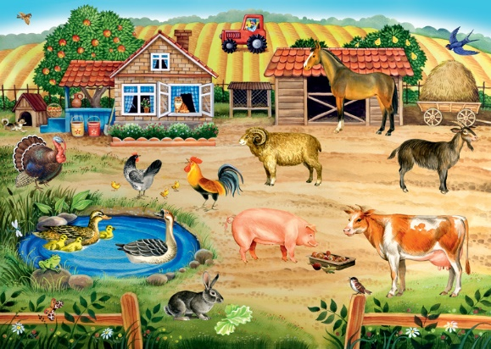
– Чын, ушкал, шорык, каза, сӧсна, пий, пырыс, кролик, имне.
Могай сурткайык-влакым ужыда?
– Лудо, комбо, чыве, агытан, индюк (кӱрка).
– Чын.
2) Мутер паша.
– Эше ик гана шарналтена. Доскаш ончалына. Мый почешем ойлена.

суртвольык | сурткайык
ушкал – корова | чыве – курица
каза – коза | агытан – петух
шорык – овца | лудо – утка
пий – собака | комбо – гусь
пырыс – кошка
имне – лошадь
сӧсна – свинья
3) «Суртвольыкым муза» модыш. (Мужыр дене паша.)
– Тендан ончылно карточке-влак улыт. Сӱретыште суртвольыкым муаш да лӱмжым возен лукташ кӱлеш.
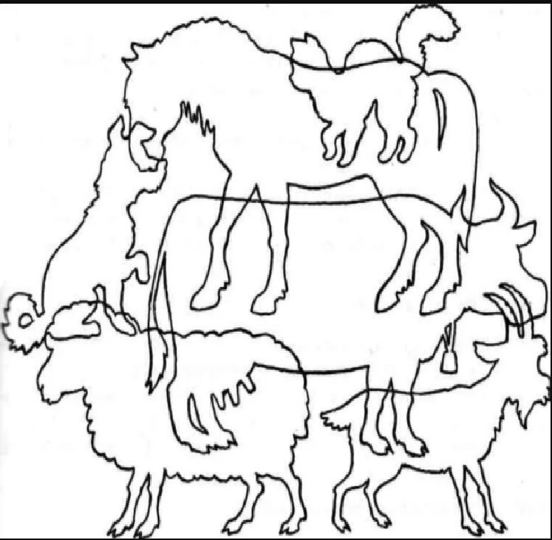
– Терген ончена. Тиде сӱретыште мыняр да могай суртвольык шылын?
Айста ончалына. Кӧ мемнам шке пашаж дене палдарынеже?
– Ончалына слайдыш. Тергена. (3 слайд)
Имне, ушкал, пырыс, пий, шорык, каза.
4) Физкультминутке. (4 слайд)
– Ынде изишак каналтена:
Сур мераҥ, тый круг покшелне,
Сур мераҥ, тый круг покшелне,
Йырге пӧрдын савырне,
Йырге пӧрдын савырне.

Сур мераҥ, оҥай кушталте,
Чот кушталте да тавалте.
Йырге пӧрдын савырне,
Йырге пӧрдын савырне.
5) Учебник почеш паша.
– Книгам 162 стр. почына, 3-шо пашам ончалына. Туштым палена.
– Тыште могай суртвольык да сурткайык нерген ойлалтеш?
– Чын, ушкал, шорык, сӧсна да агытан нерген.
– А ынде 163 стр. 6-шо пашам ончалына. Кок почеламут пуалтын. 1-ше вариант В. Савин почеламутшым лудеш, 2-шо вариант – В. Исенековыным.
1-ше вариантым тергена.
– Почеламутышто могай суртвольык нерген ойлалтеш?
Тудын тӱсшӧ могай.
Ушкал мом пуа?
Тудым йоча-влак молан йӧратат?
Мӧҥгыштыда але коча-ковадан кудывечыштыже могай суртвольык уло?
– 2-шо вариантым тергена.
– Могай сурткайык нерген автор воза?
– Комбо кӧм лӱдыкта?
– Гришам молан герой манаш лиеш, умылтарыза.
V. Тунемме материалым пеҥгыдемдымаш. (Тӱшка дене паша.)
– А кызыт 3 тӱшкаште кроссворд дене пашам ыштена. (5 слайд)
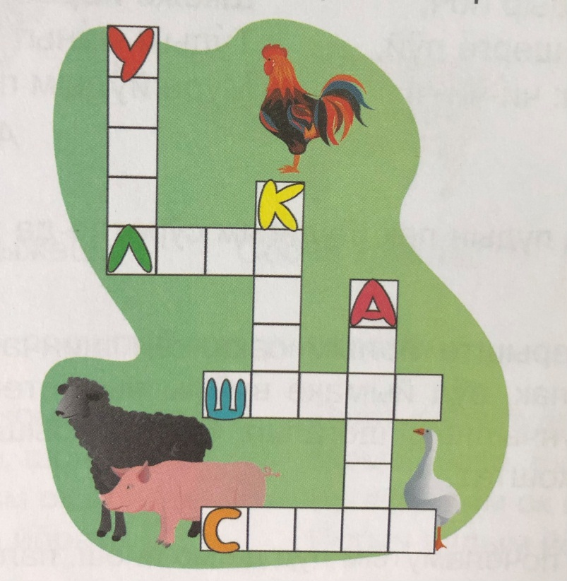
– Тергена. Слайдыш ончалына. (6 слайд)
Чын. Пеш сай.
– Йоча-влак, ялысе кудывечыш ончалмыда шуэш?
Артист лиймыда шуэш?
– Туже ме тендан дене курчак театрым ыштена. Анатолий Мокеевын «Эрдене кудывечыште» почеламутшо почеш сценкым модын ончыктена.
– Мый тыланда юзо мешакеш сурткайык ден суртвольык модыш-влакым конденам. Кӧлан могай келша, кажныже шкаланда ик модышым ойырен налза.
– А ынде кажне артистлан рольым пуэм.
Тугеже тӱҥалына. (Сценкым модын ончыктымаш.)
VI. Рефлексий.
– Йоча-влак, тендан парт ӱмбалныда кок тӱрлӧ смайлик уло: ужарге да йошкарге. Кӧлан урок келшен, ужар смайликым нӧлталза, а кӧлан пешак огыл – йошкаргым.
VII. Мӧҥгылан паша.
– 163–164 стр. 6-шо пашам ончалына. Кум почеламут кокла гыч иктыжым, ойырен налын, наизусть тунемаш.
– Урокышто сайын пашам ыштымыланда кугу тау!
– Чеверын!

